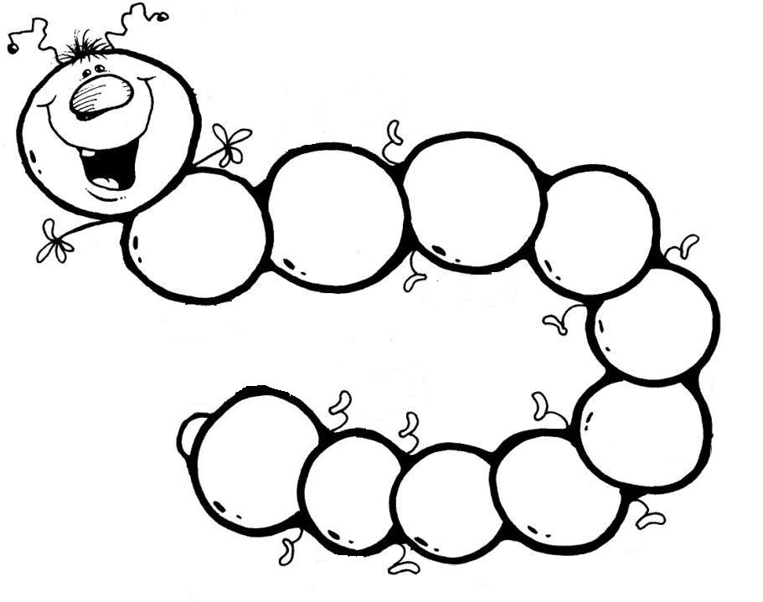
1
2
3
4
5
6
10
9
8
7
E _N_
ZW_ _
D_E_
V_ _ R
_ÜN_
S _ CH_
S _EB_N
_CH_
N_ _N
_E_N

